z“

| EJERCICIO PRÁCTICO  Desarrollo de Aplicaciones Web  (1WET)  Sistemas Informáticos |
| --- |

| **DOCENTE**  Enrique Diego Alfonso | **ALUMNO**  Hugo Ruiz Sánchez  . |
| --- | --- |

| **ENUNCIADO**  1. Permisos  2. Desde otra máquina virtual, accede a la anterior como cliente FTP.  3. Instala FileZilla desde https://filezilla-project.org/para crear un servidor FTP desde una máquina  virtual y acceder al servidor FTP desde la otra.  4. Instala y configura un servidor de aplicaciones en una máquina virtual con Microsoft Windows.  5. Desde otra máquina virtual, accede a la anterior como cliente web.  6. Accede al "Administrador de Internet Information Services" e indaga sobre la distintas opciones  de configuración. |
| --- |

*Instala y configura un servidor FTP en una máquina virtual con Microsoft Windows*

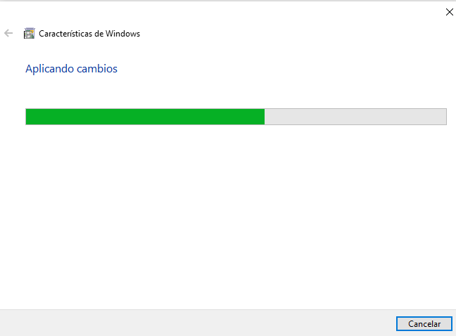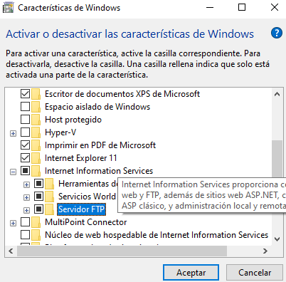



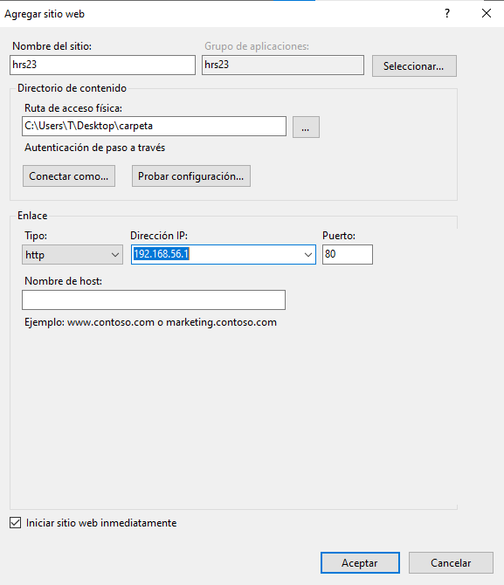

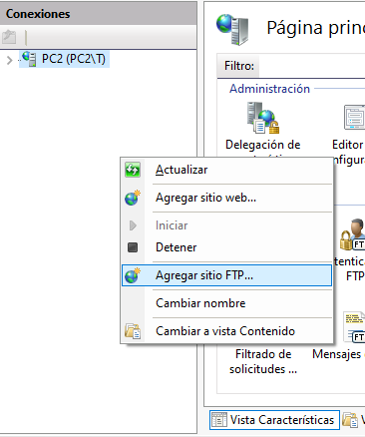

*Desde otra máquina virtual, accede a la anterior como cliente FTP.*

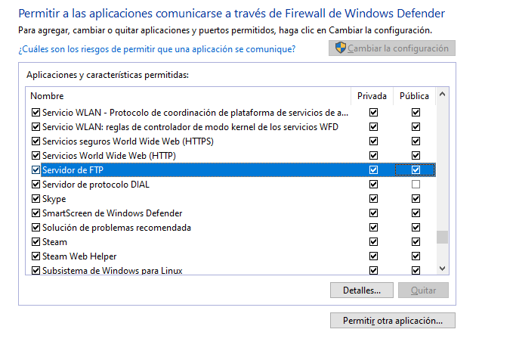

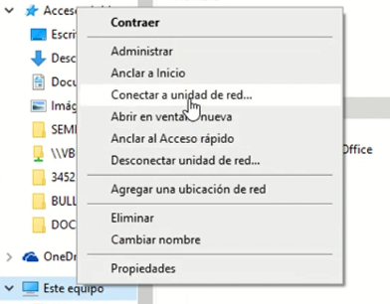

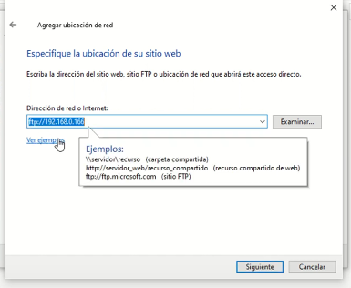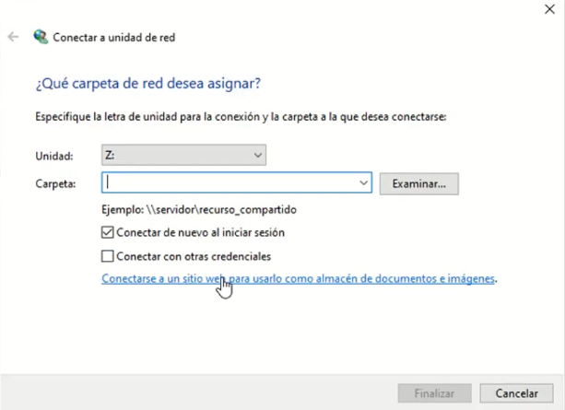

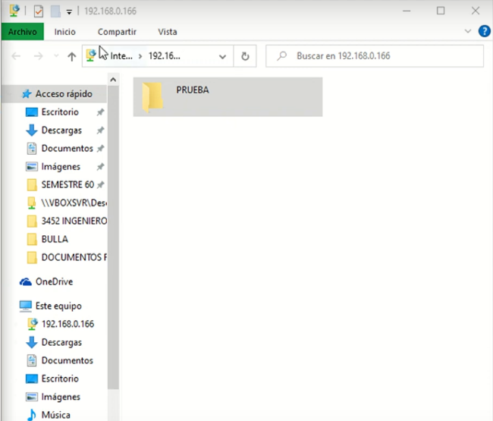

*Instala FileZilla desde https://filezilla-project.org/para crear un servidor FTP desde una máquina virtual y acceder al servidor FTP desde la otra.*

*Instala y configura un servidor de aplicaciones en una máquina virtual con Microsoft Windows.*

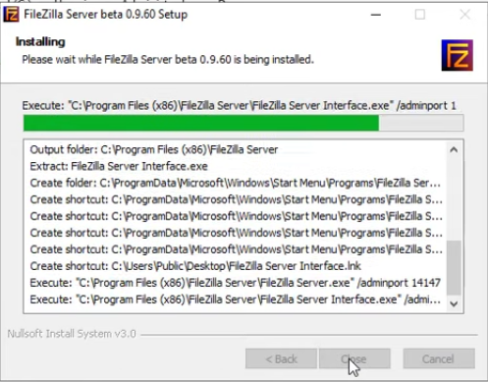

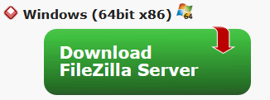

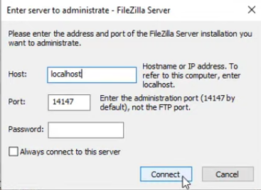

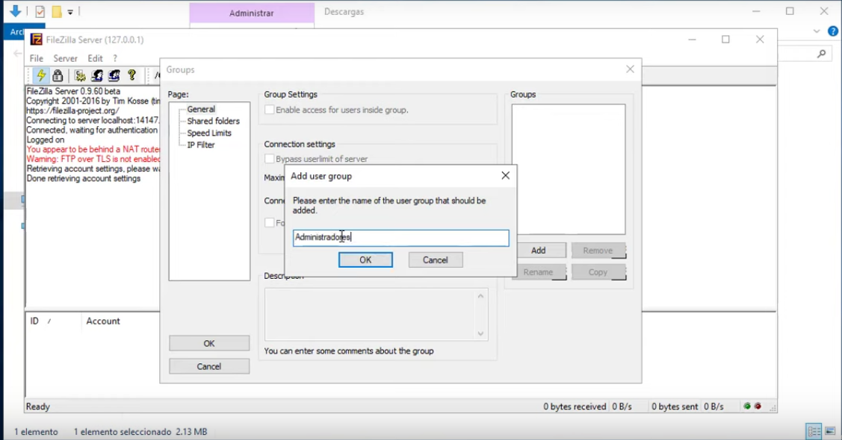

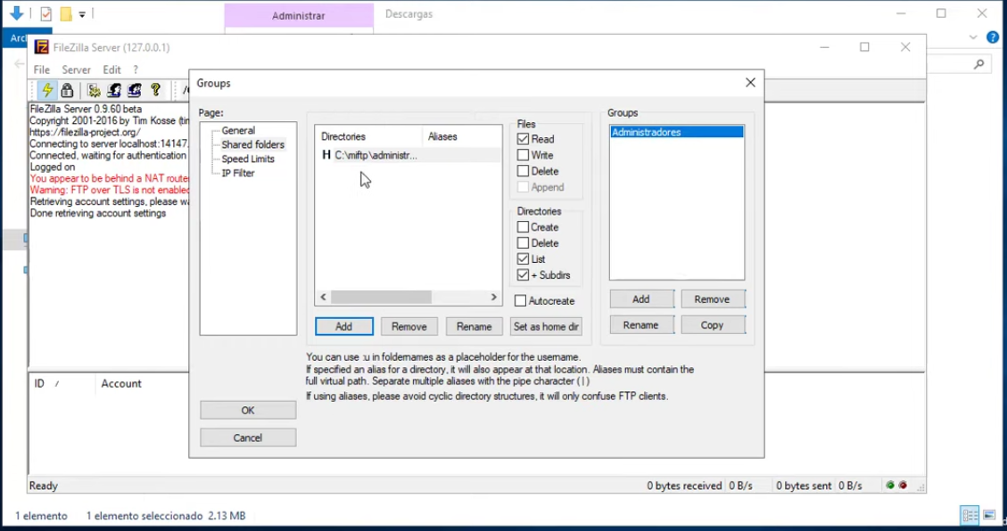

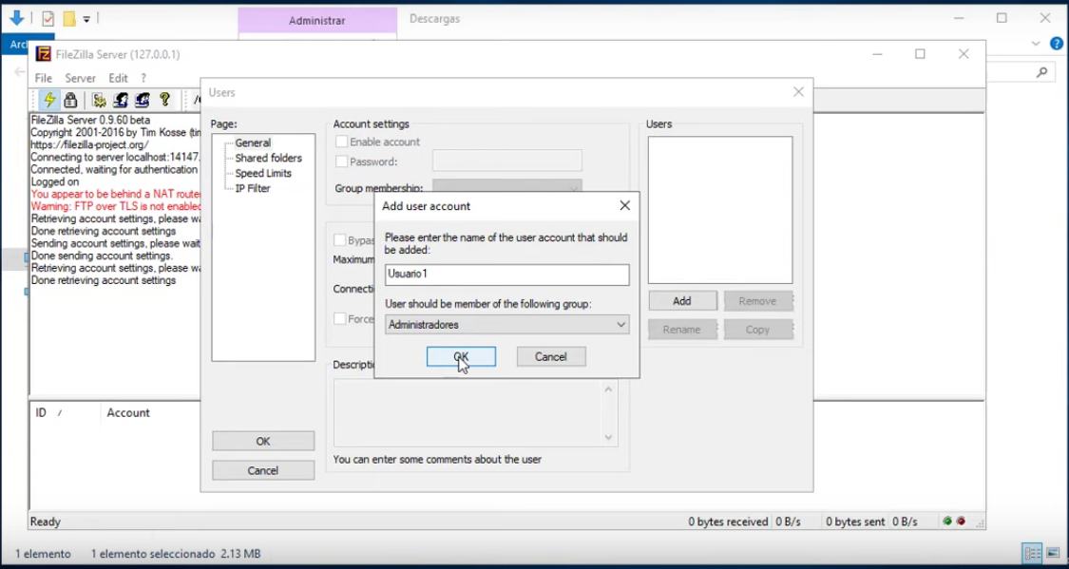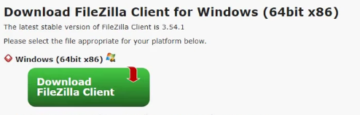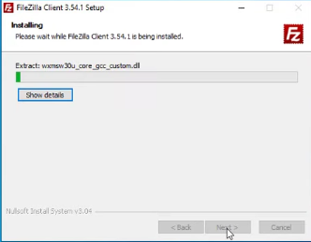

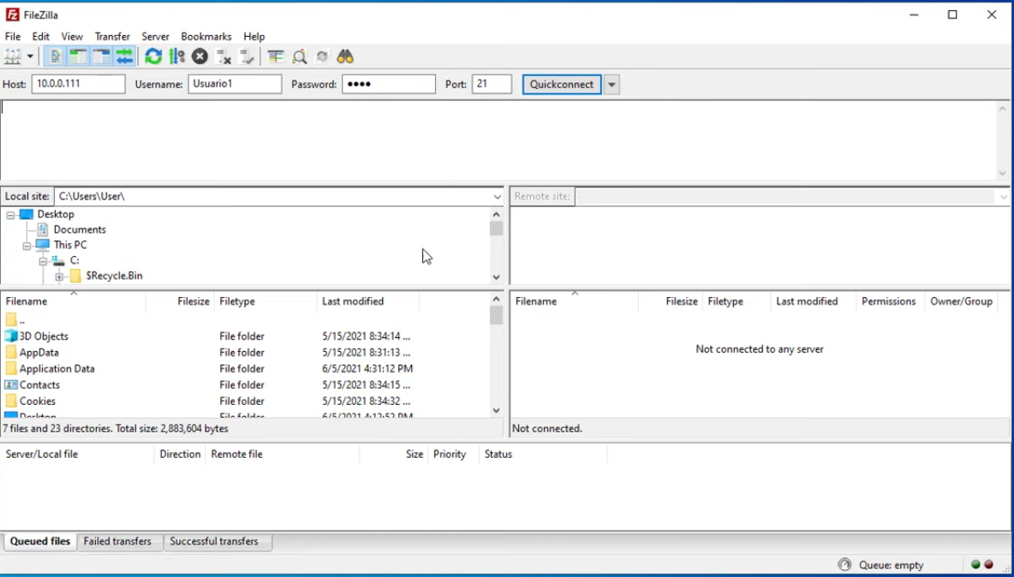

*Desde otra máquina virtual, accede a la anterior como cliente web.*

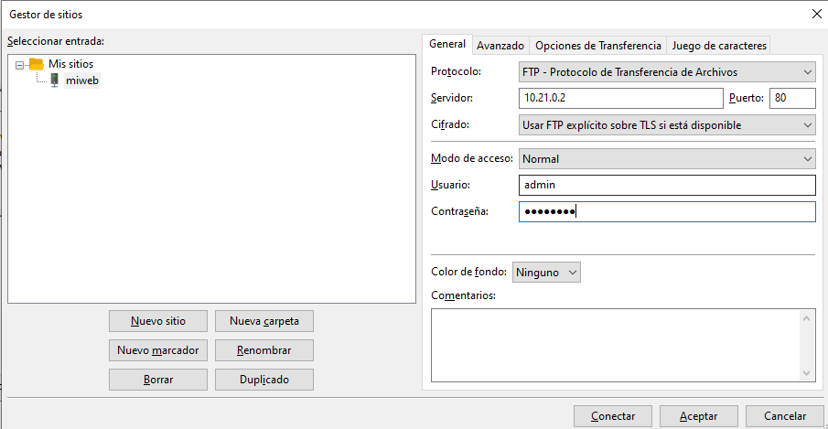

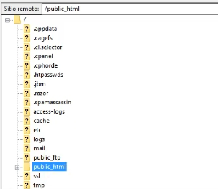

*Accede al "Administrador de Internet Information Services" e indaga sobre la distintas opciones*

*de configuración.*

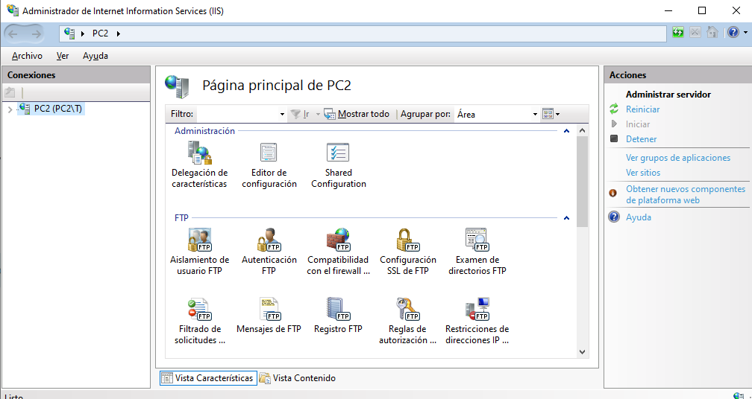

1. Permite la creación, configuración y gestión de sitios web en el servidor.
2. Puede gestionar la configuración de los entornos de ejecución de las aplicaciones web, incluyendo la versión de .NET Framework, el modo de procesamiento y la identidad del usuario.
3. Puede gestionar e la configuración y gestión de los ajustes generales del servidor.
4. Proveedores FTP: Permite la configuración de la funcionalidad FTP del servidor.
5. Reglas de URL: Permite la configuración de las reglas de redireccionamiento y reescritura de URL.
6. Administración de certificados SSL.
7. Acceso a opciones de seguridad